1 вариант 2 вариант
1)Какие группы организмов составляют основные звенья круговорота жизни? Какая группа лишняя?  а) разрушители; б)строители; в)производители; г) потребители  2)Какие организмы ученые -экологи называют производителями?  а)растения; б)животные; В)грибы; г) бактерии.  3) Какие организмы ученые -экологи называют потребителями:  а)растения; б)животные; В)грибы и бактерии.  4) Какие организмы ученые -экологи называют разрушителями?  а)растения; б)животные; В)грибы и бактерии.  5)Какую роль в круговороте жизни играет почва?  А)С нее испаряется вода.  Б)По ней передвигаются животные.  В)В ней накапливается запас питательных веществ.  6) Выберите правильно составленную цепь питания:  А)трава → антилопа → лев  Б)растения → лиса → мышь  В)дуб → заяц → мышь  7) Выберите из списка организмов-потребителей:  Дуб, мышь, зебра, осина, ястреб, поганка  8)Составьте цепь питания:  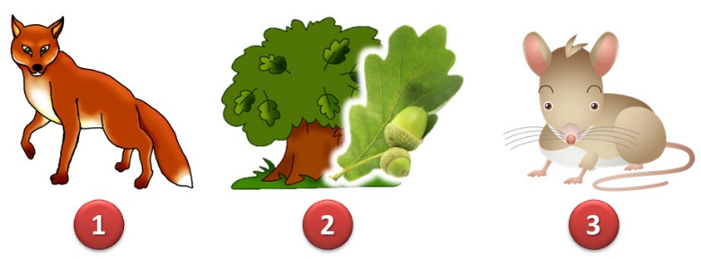  9) Вставь пропущенные слова  Производители используют энергию____________  создают, производят ______________________  ____________________ из _________________  газа и ______________. | 1)Как по-другому называют круговорот веществ в природе?  А) круговорот растений и животных;  Б)круговорот жизни; в) круговорот живых организмов.  2) Какие группы организмов составляют основные звенья круговорота жизни? Какая группа лишняя?  а) потребители; б)строители;  в)производители; г) разрушители.  3) Какие организмы ученые -экологи называют производителями?  а)грибы; б) бактерии; в) растения; г)животные.  4) Какие организмы ученые -экологи называют разрушителями?  а)растения; б)грибы и бактерии; в)животные  5)Какие организмы ученые -экологи называют потребителями:  а)растения; б)животные; В)грибы и бактерии.  6) Выберите из списка организмов-производителей:  Дуб, мышь, зебра, осина, ястреб, ромашка  7) Какую роль в круговороте жизни играет почва?  А)В ней живут черви, личинки насекомых.  Б)На ней растут грибы, растения.  В)В ней накапливается запас питательных веществ.  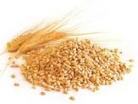  3  2  1  9) Вставь пропущенные слова  Производители используют ____________ Солнца,  _________________, ______________________  питательные вещества (__________________, __________________) из углекислого ___________ и ___________.

